Playwright – Demo AI
- Инициализация нового проекта

npm install --save-dev typescript
npm init playwright@latest
npx playwright --version

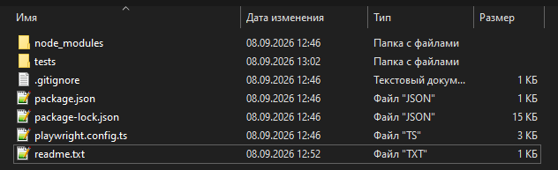
- Создать заготовку под автотест

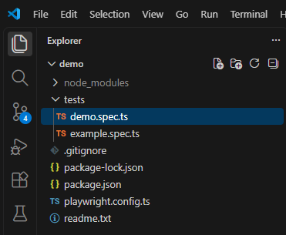
- Описать тест-кейс в файле для ИИ

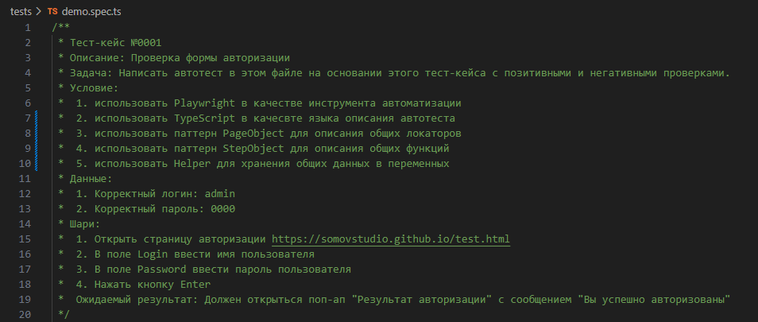

/**
* Тест-кейс №0001
* Описание: Проверка формы авторизации
* Задача: Написать автотест в этом файле на основании этого тест-кейса с позитивными и негативными проверками.
* Условие:
* 1. использовать Playwright в качестве инструмента автоматизации
* 2. использовать TypeScript в качесвте языка описания автотеста
* 3. использовать паттерн PageObject для описания общих локаторов
* 4. использовать паттерн StepObject для описания общих функций
* 5. использовать Helper для хранения общих данных в переменных
* Данные:
* 1. Корректный логин: admin
* 2. Корректный пароль: 0000
* Шари:
* 1. Открыть страницу авторизации https://somovstudio.github.io/test.html
* 2. В поле Login ввести имя пользователя
* 3. В поле Password ввести пароль пользователя
* 4. Нажать кнопку Enter
* Ожидаемый результат: Должен открыться поп-ап "Результат авторизации" с сообщением "Вы успешно авторизованы"
*/

- Отправить запрос к ИИ

«Выполни задачу которая описана в файле demo.spec.ts»

- В результате ИИ создаст автотест и паттерны

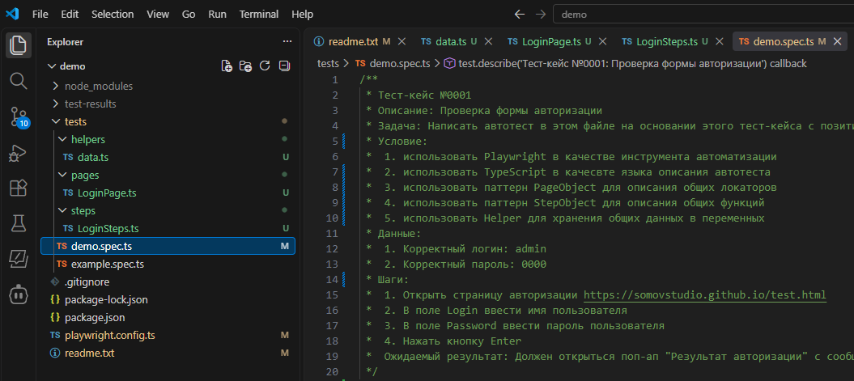

- Запуск автотестов

npx playwright test demo.spec.ts
npx playwright test tests/demo.spec.ts --reporter=list

